Procédés de fabrication

Étude des efforts de coupe en perçage

Document réponse

Présentation
Ce TP s’appuiera sur la réalisation d’une opération de perçage pour étudier les problématiques liées aux efforts en usinage par outil coupant. La prédiction ou du moins la compréhension des efforts engendrés par l’enlèvement de matière lors d’une opération d’usinage est essentielle pour toutes les problématiques liées aux déformations des pièces, vibrations rencontrées en usinage mais aussi plus directement pour le dimensionnement d’une opération. Les efforts engendrés par l’opération de coupe conditionnent la puissance que la machine devra fournir et leur prédiction permet ainsi de dimensionner une opération ou de conditionner un choix de machine.
Ce TP permettra d’aborder deux autres notions complémentaires. D’une part la notion d’énergie spécifique de coupe sera étudiée, celle-ci étant une grandeur utile pour comparer l’efficacité énergétique de différents procédés entre eux. D’autre part les essais réalisés permettront de poser les bases d’un modèle de prédiction des efforts, utile pour les ingénieurs pour des calculs et dimensionnement d’opération d’usinage.
Le TP se déroulera en trois parties :
- Réalisation d’essais de perçage pendant lesquels seront mesurés les efforts et couples engendrés
- Utilisation des données d’efforts pour déterminer les puissances consommées et aborder la notion d’énergie spécifique
- Mise au point d’un modèle de prédiction des efforts.

Éléments fournis

Document ressource – Efforts de coupe en perçage
Manipulations – Efforts de coupe en perçage

Analyse des risques associés au poste de travail
Définir les risques associés au poste de travail. Détailler les équipements de protection individuels EPI mis en place pour contrecarrer ces risques.
Risques | EPI

Paramètres d’entrée-sortie – vision macro du procédé
A la suite de la lecture du sujet du TP, rappeler les paramètres d’entrée du procédé en précisant ceux qui seront pilotés au cours du TP. Rappeler les paramètres de sortie du procédé en précisant ceux qui seront observés et mesurés au cours du TP. Préciser les unités conventionnellement utilisées, le cas échéant.
Paramètres de sortie

Paramètres d’entrée

Paramètres externes

Perçage

Indiquer le matériau découpé lors du TP.

Indiquer les valeurs des paramètres d’entrée utilisées au cours du TP et les ordres de grandeurs courant, pour le matériau usiné. Le cas échéant, indiquer les paramètres recommandés par les fabricants outils. Comment se situent les valeurs sur lesquelles vous travaillez par rapport à ces ordres de grandeur ?
Paramètre [unité] | Valeurs pour le TP | Ordres de grandeur courant – valeurs fabricant | Remarques/Commentaires
$$V_{c} [_____]$$

$$f [_____]$$

$$D [_____]$$

Identifier avec l’enseignant les différents éléments géométriques et notamment les arêtes de coupes sur un foret.

Paramètres de sortie/Observables – Mesures
Identifier les moyens de mesures des paramètres de sorties. Pour chacun de ces paramètres identifier les sources d’incertitudes possibles (incertitude du moyen, de l’expérimentateur…).
Paramètre | Moyen(s) de mesure | Sources d’incertitudes

Le protocole de mesure proposé permet de minimiser l’incertitude de mesure sur chacun des paramètres. Indiquer la source d’incertitude minimisée avec ce protocole.

Expérimentation
- Suivre et réaliser le protocole expérimental du TP
- Réaliser les mesures des paramètres de sortie.
- Les renseigner dans le tableur fourni sous moodle.
- Renseigner la valeur des barres d’erreurs estimées.

Analyse des résultats expérimentaux
Sur toutes les questions d’analyse qui suivent, vous prendrez bien soin d’intégrer les barres d’incertitude dans votre analyse des résultats.
Indiquer une estimation des barres d’incertitude pour les différents paramètres de sortie.
On pourra suivre l’approche suivante : il vous est ici demandé de fournir une barre d’incertitude la plus juste possible compte-tenu des moyens disponibles et de votre expérience. Cette estimation doit être suffisamment conservative : i.e. si l’on désigne quelqu’un, enseignant(e) ou étudiant(e) dans la pièce et qu’on lui fait suivre votre protocole, la mesure doit tomber dans votre intervalle. A l’inverse, l’intervalle doit aussi être suffisamment restreint pour que l’interprétation de la mesure puisse avoir du sens : plus la barre d’incertitude est grande et plus il est difficile d’interpréter une évolution du paramètre.
Paramètre | Intervalle de tolérance | Justification/calcul :

- Tracer l’évolution du couple et de l’effort de pénétration en fonction du foret utilisé et de l’avance.
Quelle constatation peut-on faire ?

Rappeler les expressions analytiques des puissances nécessaires respectivement à la translation (direction d’avance) et à la rotation (mouvement de coupe) de l’outil. Ces puissances sont à exprimer en fonction des données mesurées et des paramètres d’entrée.

- Calculer puis tracer les puissances axiales, les puissances de rotation et les puissances totales.
Commenter les valeurs relatives de ces puissances et de leurs ordres de grandeur ? Il sera possible de se référer à des ordres de grandeur de puissances connus, à la puissance utile de la machine.

Les gammes de fonctionnement des moteurs pilotant les translations des axes (X, Y, Z) et la rotation en Z sont-elles comparables ?

Modélisation
Les résultats précédents montrent une dépendance des efforts/puissances au diamètre et à l’avance utilisés. On s’intéresse donc à des grandeurs spécifiques, rapportées à la quantité de matière usinée.

Rechercher l’expression de l’énergie spécifique de coupe à partir des paramètres d’entrée et de sortie de l’opération et la valider avec l’enseignant chargé du TP.

- Calculer et tracer les énergies spécifiques de coupe.
L’énergie spécifique de coupe peut atteindre plusieurs $kJ.mm^{-3}$ pour une opération d’usinage par électroérosion. Comparer ces deux procédés du point de vue énergétique, des puissances nécessaires, des débits de matière.

On suppose un modèle d’effort spécifique du type $F_{a}=K_{ca}.D.f/2$ et $C=K_{cc}.D^{2}.f/8$
Rappeler les hypothèses associées à ces formulations.

- Calculer les coefficients spécifiques de coupe $K_{ca}$ et $K_{cc}$ et les tracer.
Comparer les valeurs de ces coefficients à celles de l’énergie spécifique de coupe, qu’en déduisez-vous ?

Au regard des incertitudes constatées et des variations de ces paramètres en fonction de l’avance de perçage et du diamètre du foret, quel modèle peut être envisagé pour représenter ces coefficients spécifiques (fonction de type constante, linéaire, puissance, exponentielle, …) ?

Comparez votre modèle à celui/ceux proposé(s) dans la littérature. Qu’en concluez-vous ?

Synthèse – Lien paramètres entrée/sortie
Conclure sur le lien entre les paramètres d’entrée et de sortie (effort, couple, puissance, énergie spécifique) ?

Quel peut-être l’intérêt pratique d’un modèle d’effort spécifique ? Dans quelle(s) situation(s) celui-ci peut s’avérer utile ?

- Application 1 :
Il est envisagé d’utiliser le foret de diamètre 9mm sur une unité de perçage automatique (UPA) de puissance maximale 2100W pour la réalisation d’alésage de 18mm de profond dans de l’acier. A partir des résultats obtenus précédemment, choisir les options de l’unité de perçage nécessaire et vérifier la puissance consommée. Estimer le temps de perçage nécessaire pour les options sélectionnées.
https://www.desouttertools.fr/outils/7/solutions-pour-applications-de-percage/70/unites-de-percage-pneumatique-avancees-adu
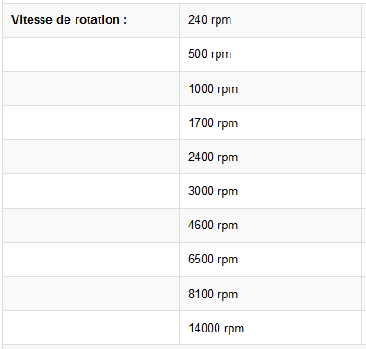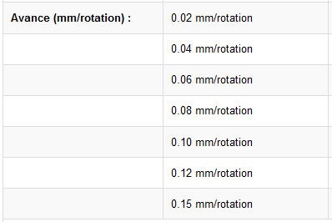

- Application 2 :
Dans la gamme de fabrication de la pièce ci-contre, il est indispensable de contrôler le défaut de rectitude de l’ébauche de l’alésage à réaliser dans chacune des ailettes. Dans ce but, il est important que l’effort d’avance ne dépasse pas 150N. La matériau est un acier similaire à celui du TP.
L’alésage à réaliser est un diamètre 10H8, une surépaisseur de 0.5 mm à 1mm au rayon est acceptable pour l’alésoir de finition.

Proposer une gamme d’ébauche à partir de vos résultats du TP et des données ci-dessus.

Bilan énergétique et écologique du procédé/du TP
L’analyse du cycle de vie d’un produit modélise l’impact d’un produit sur l’environnement en prenant en compte toutes ses phases de vie.
Pour construire un modèle de son produit, il est nécessaire de disposer d’informations sur les matériaux le composant : d’où viennent-ils ? Comment ont-ils été produits, avec quels outils ? Quelles matières premières utilisent-ils ? Etc.
Des questions similaires se posent concernant les énergies utilisées, les transports mise en jeu, etc
La première étape d’une analyse du cycle de vie est donc d’inventorier les différents flux engendrés par la fabrication, l’usage et la fin de vie du produit. On parle d’inventaire du cycle de vie (ICV).

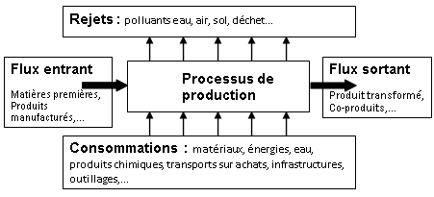
Fig1. Inventaire des flux d’un cycle de production

On se propose ici de réaliser un tel inventaire du process (perçage d’un volume de $1 dm^{3}$ de matière).
Dans un premier temps, essayer de lister simplement les flux.
Dans un second temps, essayer dans la mesure du possible de quantifier les flux, une discussion avec l’enseignant ou l’assistant ingénieur responsable de la plateforme (Alexandre Zelez) pourra être utile pour récolter certaines informations. Vous pourrez aussi pour référence consulter l’ACV proposée sur moodle d’un tour industriel (et critiquer ses hypothèses de calcul par rapport à l’utilisation du tour dans le cadre de la formation dispensée à l’INSA de Lyon).

Nature du flux | Quantification
Flux entrant
Flux Sortant
Rejets
Consommations

https://physique.ensc-rennes.fr/erreur_incertitude.php
Voir par exemple : https://fr.wikipedia.org/wiki/Ordres_de_grandeur_de_puissance, consulté le 28/02/2022.
$P_{broche}=9 kW$ d’après la documentation DMG, dans la gamme de vitesses de rotation $[1500-8000 tr/min]$
Manuel du logiciel Bilan Produit de l’ADEME
Manuel du logiciel Bilan Produit de l’ADEME

